Grote activiteit Film in de bioscoop.
Selen Aydin.
13-06-2016.
Mevrouw van Dijk.
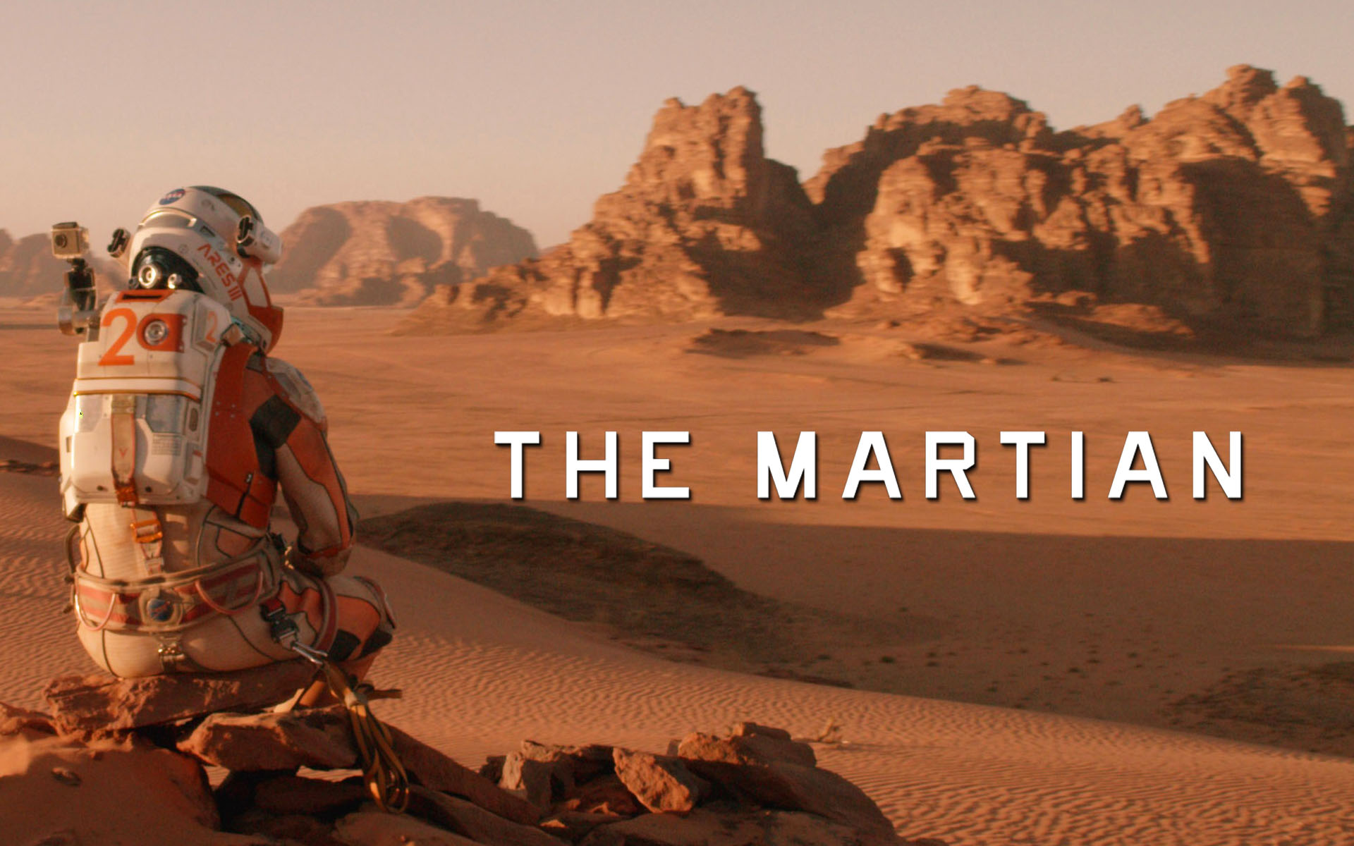

Inleiding.
Ik heb The Martian gezien in de bioscoop. Dit is wel een tijdje terug dat ik het heb gezien want het was in de kerstvakantie. Wij wilden eerst naar Paranormal Activity The Ghost Dimension gaan. Maar we mochten niet naar binnen door onze leeftijd. Dus die avond was er maar 1 film die draaide en wat ons leuk leek was dus The Martian. We hebben het gekeken in JT-bioscoop Doetinchem (nu veranderd naar VUE-bioscoop). Samen met vriendinnen. Omdat het een tijdje terug is weet ik helaas de exacte datum niet meer. Ik ben met 5 vriendinnen geweest. Wij zijn met de fiets gegaan het is maar 5 minuten fietsen.
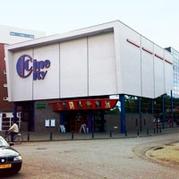
Inhoud.
De film heet: The Martian. Zes dagen geleden werd astronaut Mark Watney een van de eerste mensen die een voet op Mars zette. Nu is hij er zeker van dat hij de eerste zal zijn die er zal sterven. Na een zandstorm blijft hij alleen achter. Zijn team waant hem dood en Mark kan geen contact opnemen met aarde om te laten weten dat hij nog leeft. En zelfs al zou hij daarin slagen, tegen de tijd dat een reddingsploeg hem bereikt zouden zijn levensvoorraden reeds lang zijn uitgeput. Maar de kans dat hij door honger zal omkomen is klein: de beschadigde machine, de genadeloze omgeving of een simpele menselijke fout zullen hem meer dan waarschijnlijk eerder fataal worden. Maar Mark geeft niet zomaar op. Met de hulp van zijn inventiviteit, zijn vaardigheden als ingenieur en zijn niet aflatende weigering om op te geven vat hij de ene hindernis na de andere aan. Het is een sciencefictionfilm. De film speelt zich af in Amerika, Hongarije, er vonden ook opnames plaats in Wadi Rum en Jordanië. De film is gefilmd op 24 november 2014. De hoofdrolspelers zijn: Matt Damon, Jessica Chastain, Kristen Wiig, Jeff Daniels, Michaél Pena, Sean Bean, Kate Mara, Sebastian Stan, Aksel Hennie, Chiwetel Ejiofor en Donald Glover. Ik vind Matt Damon de beste acteur want het is heel moeilijk om zo’n rol te spelen. Je bent in je eentje en dan moet je voedingsmiddelen voor je zelf maken. De acteurs droegen astronaut pakken, en normale kleding. Er speelde niet zo veel muziek in de film. Ik kan me geen opvallende geluidsfragmenten herinneren.

De regisseur van de film is een Brits fotograaf, filmregisseur en filmproducent. Hij is vooral bekend om zijn visueel overweldigende en groots opgezette Hollywood-actiefilms. Zijn jongere broer Tony Scott (1944-2012) was ook regisseur van actiefilms. Hoewel Scott zich als filmmaker in het commerciële circuit bevindt, wordt hij toch door veel critici als een kunstenaar gezien. Dit komt vooral door het opvallende stijlvolle, kleurrijke en opmerkelijk uitgelichte camerawerk dat in zijn films altijd domineert. Ook stralen zijn films een opvallende voorliefde voor schilderkunst en geschiedenis uit.
Scott maakte in het begin van zijn carrière sciencefiction cultfilms als Alien en Blade Runner. Later ging hij zich steeds meer toeleggen op actiefilms om zich vervolgens te specialiseren in historische spektakelfilms. Ridley kreeg driemaal een Oscarnominatie, maar heeft altijd achter het net gevist.
Als men afgaat op de opbrengsten uit kaartverkoop, is Ridley Scott, na Steven Spielberg, George Lucas en James Cameron, de succesvolste regisseur ooit.
In 2015 kreeg Scott een ster op de Hollywood Walk of Fame.

Ik denk dat de film een boodschap heeft namelijk: dat je iets nooit moet opgeven, deze astronaut heeft een aantal jaar gewoond op Mars in zijn eentje. Ik zou denk ik gek worden maar hij is dat niet geworden. Ze willen laten zien dat je alles aan kan, zolang je er voor gaat en sterk blijft kan je alles overwinnen. Ik vond de mooiste scene dat hij gewoon aardappelen ging planten, dat hij gered werd door zijn collega’s en dat iedereen op de basis van de NASA zijn best deed om contact te leggen met hem etc. etc. Ik heb het meeste met Mark Watney want hij maakt alles mee, hij zit gewoon een paar jaar alleen op mars. In zijn eentje, om uit te vinden hoe hij weg kan van Mars. 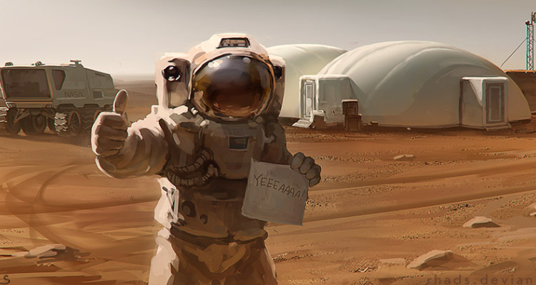

Biografie.
Mannelijke hoofdrolspeler: Matt Damon is een Amerikaanse acteur. Hij is op 8 oktober 1970 geboren hij is 46 jaar. Hij speelde in 1988 in de film Mystic Pizza nadat hij zich had ingeschreven bij een auditiebureau. Hij studeerde ook Engelse literatuur aan de Harvard universiteit. Na de film Mystic Pizza brak hij door en speelde hij in onder andere: Courage under Fire en The Rainmaker. Na deze 2 films brak hij door. De trivia van Matt Damon: Op 25 juli 2006 kreeg Damon een ster op de Hollywood Walk of Fame, Op 14 november 2007 werd bekend dat Damon was gekozen tot "Meest Sexy Man ter Wereld 2007" door het Amerikaanse blad People, Schoor zijn hoofd kaal voor de film The Brothers Grimm zodat de pruik beter zou passen. In de film EuroTrip was zijn kale hoofd te zien, Voor de film The Informant kwam hij ongeveer 15 kilo aan.

Vrouwelijke hoofdrolspeler: Jessica Michelle Chastain is een Amerikaanse actrice. Ze is geboren op 24 maart 1977 ze is 39 jaar oud. Ze werd in zowel 2012 (voor haar bijrol in The Help) als 2013 (voor haar hoofdrol in Zero Dark Thirty) genomineerd voor een Oscar. Chastain kreeg meer dan zestig andere prijzen daadwerkelijk toegekend, waaronder een Golden Globe (voor Zero Dark Thirty), National Board of Review Awards voor The Help en Zero Dark Thirty (samen met de hele cast), Satellite Awards voor The Help (samen met de hele cast) en haar bijrol in The Tree of Life en de prijs voor beste actrice van filmfestival Fantasporto 2013 (voor Mama).
Chastain studeerde aan de Juilliard School in New York. Ze begon haar carrière als televisieactrice en speelde gastrollen in series als ER, Veronica Mars, Close to Home en Law & Order: Trial by Jury. In 2008 maakte ze haar filmdebuut als het titelpersonage in de dramafilm Jolene. Na nog een filmrol in 2009, speelde Chastain in 2011 in zeven films in één jaar, waaronder The Tree of Life, die genomineerd werd voor drie Oscars en bekroond werd met onder meer de Gouden Palmop het Filmfestival van Cannes.

Kaartje en foto’s.
Ik heb helaas geen foto van de kaartjes kunnen maken. Maar ik heb wel een aantal foto’s van de film.
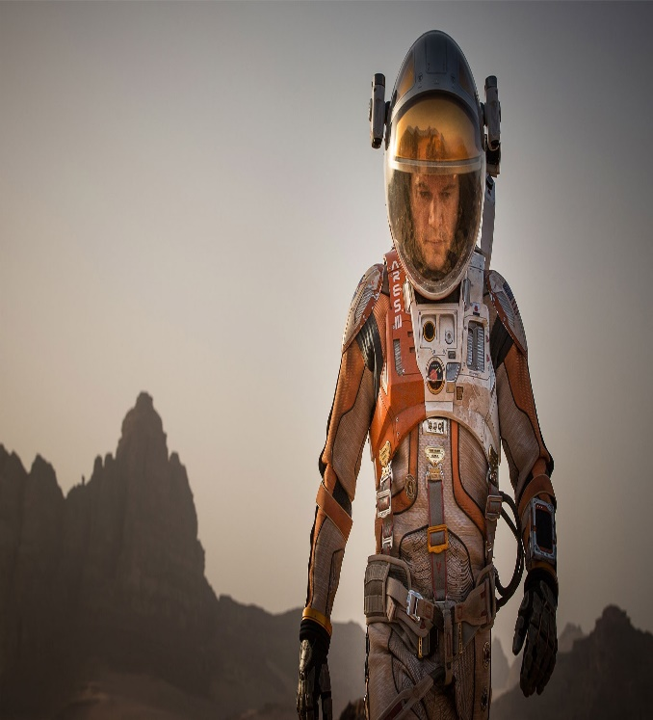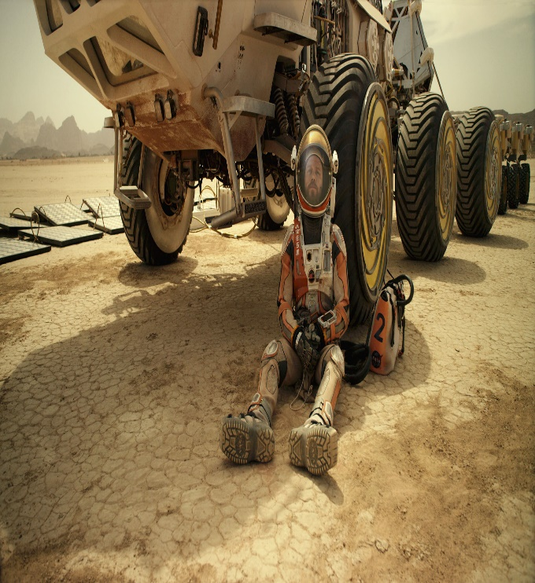
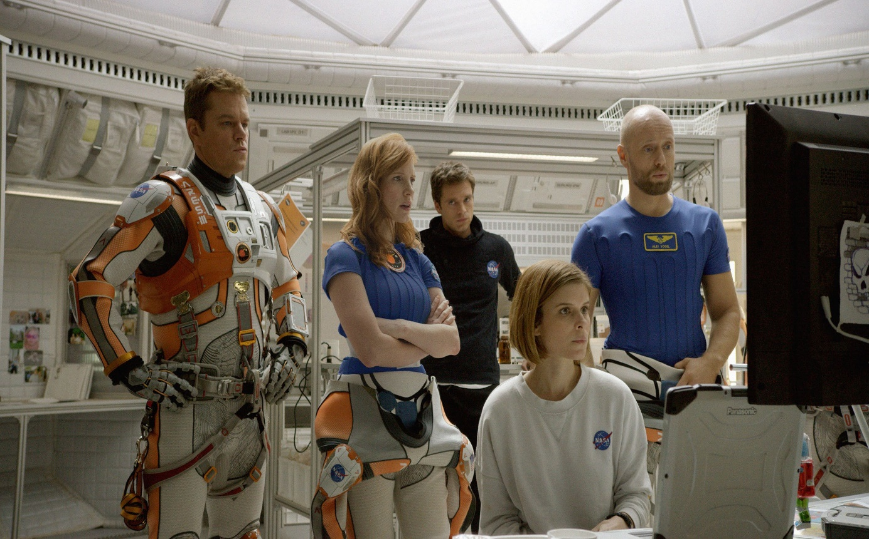

Mening.
De film was erg leuk. De sfeer was leuk in de bioscoop we hebben het leuk gehad. Ik vond de film erg goed! Want het beschrijft dat je nooit moet opgeven en altijd moet strijden voor iets wat je wilt. Ik raad het anderen zeker aan om deze film te kijken! Je krijgt als je de film kijkt ook het beeld van gaat hij het nou wel of niet overleven. We hebben daarna nog een paar rondjes gefietst en daarna zijn we met zijn allen naar huis gegaan.

